Lodret kast, Mathematicus
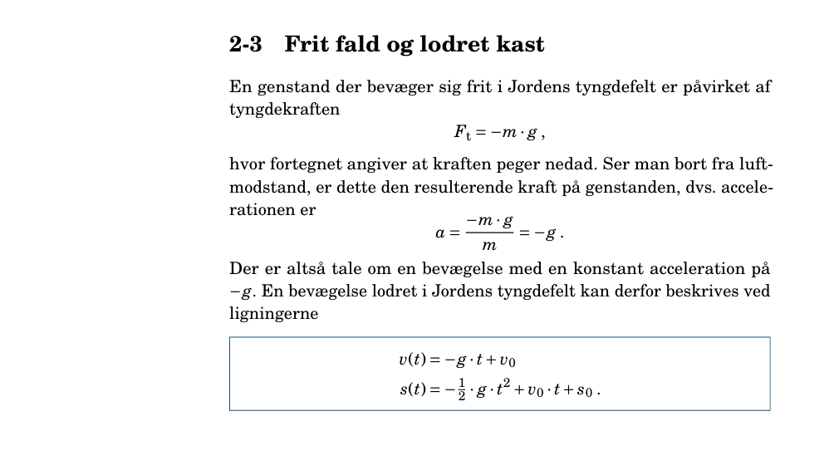
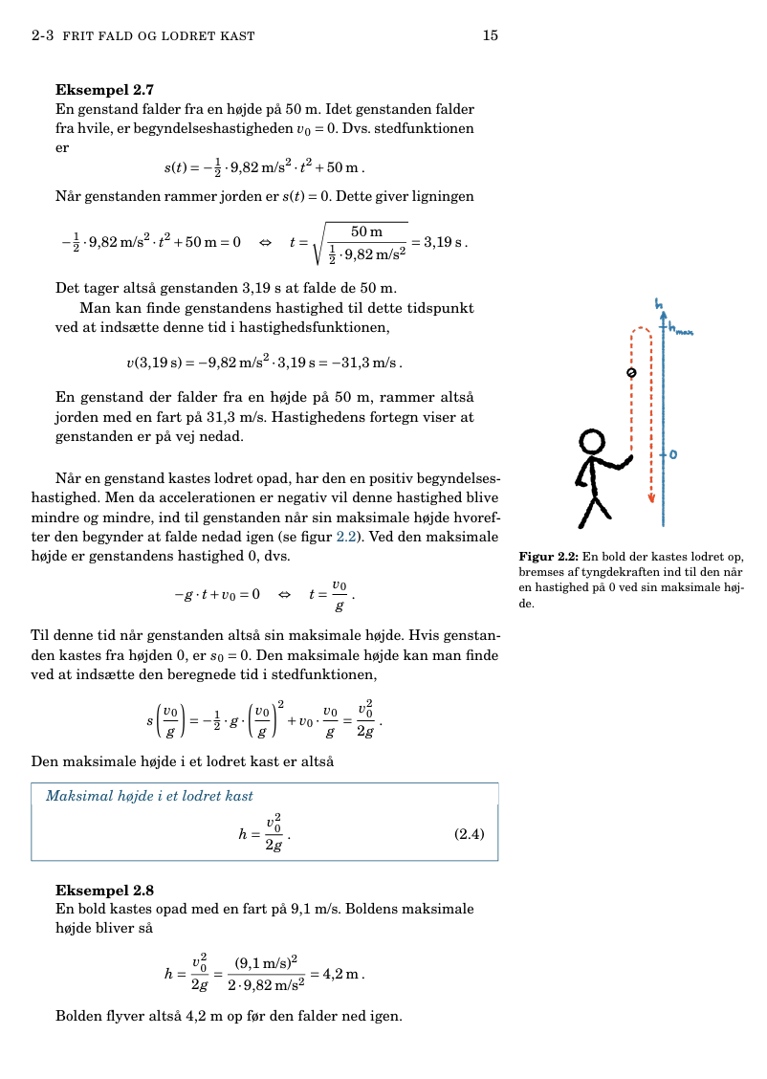
https://www.mathematicus.dk/fysik/kernestof/Mekanik.pdf

